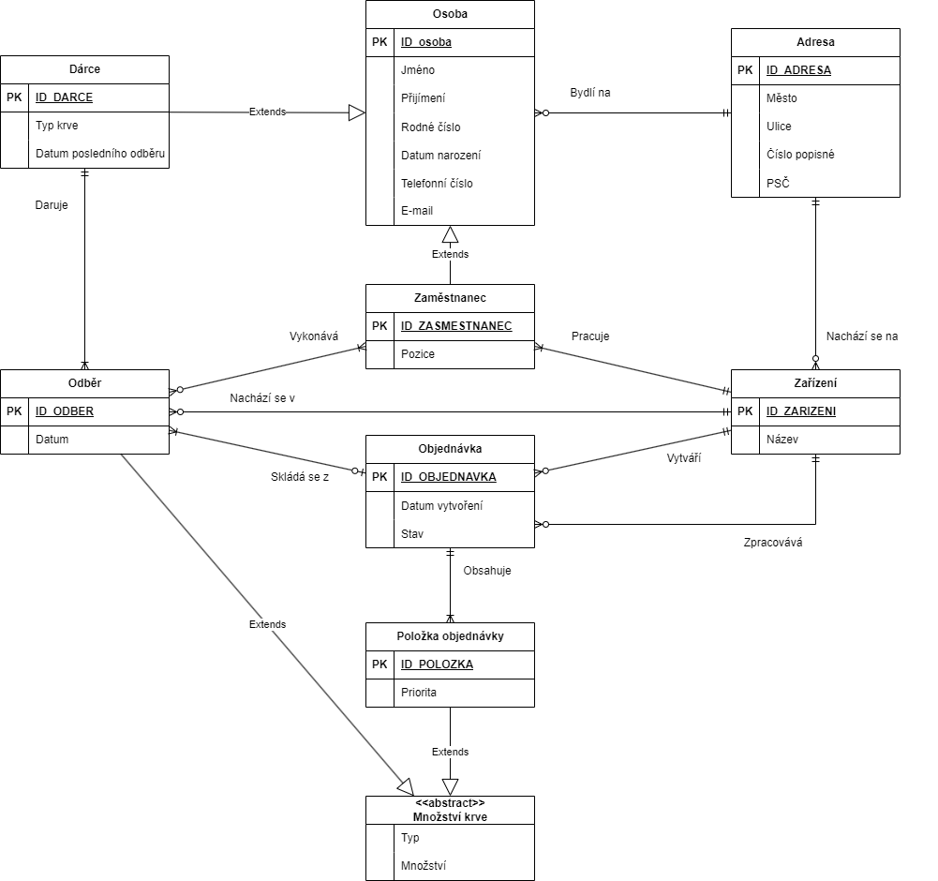
Datový model (ERD)

Entitní množina Osoba je množina, ze které dědí entitní množiny Dárce a Zaměstnanec. Obsahuje pouze základní údaje o daných osobách, zároveň má vztah s entitní množinou Adresa, kdy na adrese může být zapsaných více osob. Dárce navíc obsahuje informace o jeho krvi a detaily o jednotlivých odběrech se ukládají do entitní množiny Odběry. Zároveň Odběry dědí z abstraktní množiny Množství krve stejně jako entitní množina Položka objednávky. S Odběry má též vztah Zaměstnanec, který daný odběr vykonává a entitní množina Objednávka. Ta je ze všech nejdůležitější, jsou na ni navázány další dvě entitní množiny Položka objednávky a Zařízení, se kterým má vztahy dva. Jeden ve smyslu zákazníka a jeden ve smyslu dodavatele. Položka objednávky je konkrétní množství daného typu krve, které zařízení potřebuje a tento požadavek je splněn dodáním více odběrů. Např. Objednávka 100l krve typu A- obsahuje jednu položku objednávky ale 200 odběrů po cca 500ml. Naší poslední entitní množinou je Zařízení které má své zaměstnance, odběry, které se nacházejí momentálně v zásobách daného zařízení, adresu na které sídlí a objednávky, které vytvořila nebo zpracovává.
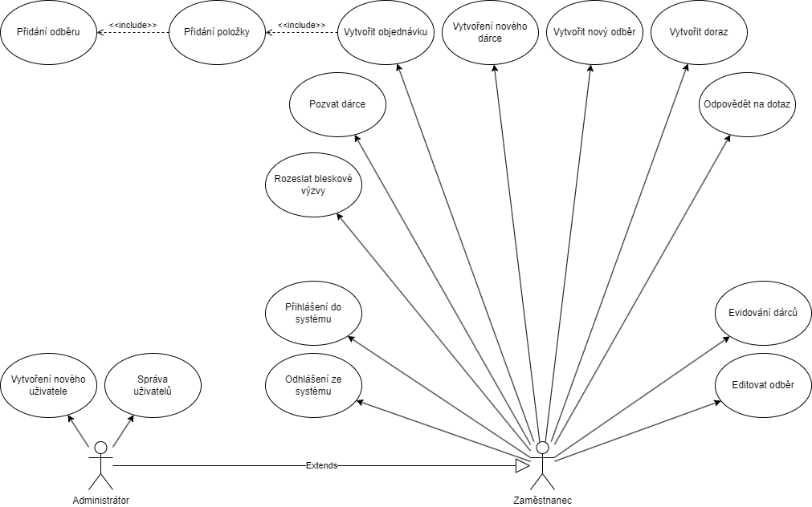
Model případu užití

Náš systém má dva typy uživatelů, administrátora a zaměstnance. Administrátor dědí veškeré akce zaměstnance s tím, že navíc může spravovat všechny uživatele a případně vytvořit nové. Zaměstnanec může vykonávat všechny akce potřebné na správu dárců, odběrů a objednávek. Součástí vytvoření objednávky musí být přidání položek a odběrů. Dárce do systému nemá přístup, přestože je součástí našeho systému, neboť se jedná o zdravotnický systém do nějž mají přístup pouze kvalifikované osoby.

